Министерство науки и высшего образования Российской Федерации

Пензенский государственный университет

Кафедра «Вычислительная техника»

**ОТЧЕТ**

по лабораторной работе №2

по дисциплине: «Теория автоматов»

на тему: «Минимизация полностью определенных автоматов»

Выполнил:

Студент группы 22ВВП1

Юртаев Дмитрий

Принял:

Бикташев Р. А.

Семенов А. О.

Пенза, 2024

**1. Минимизировать полностью определённый автомат Мили S1, заданный совмещенной таблицей переходов и выходов двумя способами:**

**(1 способ -** метод разбиения на классы эквивалентных состояний**)**

**Вариант 25**

Совмещённая таблица переходов

|  |  |  |  |  |  |  |  |  |  |
| --- | --- | --- | --- | --- | --- | --- | --- | --- | --- |
|  | *a*1 | *a*2 | *a*3 | *a*4 | *a*5 | *a*6 | *a*7 | *a*8 | *a*9 |
| *z*1 | *a*2/*w*1 | *a*4/*w*2 | *a*6/*w*2 | *a*5/*w*1 | *a*7/*w*2 | *a*9/*w*1 | *a*5/*w*1 | *a*1/*w*2 | *a*2/*w*2 |
| *z*2 | *a*3/*w*2 | *a*5/*w*2 | *a*8/*w*2 | *a*4/*w*2 | *a*2/*w*2 | *a*2/*w*2 | *a*7/*w*2 | *a*7/*w*2 | *a*3/*w*2 |

Нашли разбиение *π*1 на классы одноэквивалентных состояний:

*π*1 = {*B*1, *B*2} = {{ *а*1, *а*4, *а*6, *а*7},{ *а*2, *а*3, *а*5, *а*8, *а*9}}.

Для сокращения числа скобок будем использовать надчёркивания, а элементы множества под чертой разделять точками.

*π*1 = {*B*1, *B*2} ={}.

|  |  |  |  |  |  |  |  |  |  |
| --- | --- | --- | --- | --- | --- | --- | --- | --- | --- |
| **Разбиение *π*1**  **состояний автомата *S*1** | | | | | | |  |  |  |
|  | *B*1 | | | | *B*2 | | | | |
|  | *а*1 | *а*4 | *а*6 | *а*7 | *а*2 | *а*3 | *a5* | *a8* | *a9* |
| *z*1 | *B*2 | *B*2 | *B*2 | *B*2 | *B*1 | *B*1 | *B*1 | *B*1 | *B*2 |
| *z*2 | *B*2 | *B*1 | *B*2 | *B*1 | *B*2 | *B*2 | *B*2 | *B*1 | *B*2 |

Далее получаем разбиение *π*2 на классы 2-эквивалентных состояний

*π*2 = {*C*1, *C*2, *C*3, *C*4, *C*5} = {}.

|  |  |  |  |  |  |  |  |  |  |  |  |
| --- | --- | --- | --- | --- | --- | --- | --- | --- | --- | --- | --- |
| **Разбиение *π*2**  **состояний автомата *S*1** | | | | | | |  |  | |  | |
|  | *С*1 | | *С*2 | | *С*3 | | | | *С*4 | | *С*5 |
|  | *а*1 | *а*6 | *а*4 | *а*7 | *а*2 | *а*3 | *a5* | *a8* | | *a9* | |
| *z*1 | *С*3 | *С*5 | *С*3 | *С*3 | *С*2 | *С*1 | *С*2 | *С*1 | | *С*3 | |
| *z*2 | *С*3 | *С*3 | *С*2 | *С*2 | *С*3 | *С*4 | *С*3 | *С*2 | | *С*3 | |

Разбиение *π*3 получаем аналогично:

*π*3 = {*D*1, *D*2, *D*3, *D*4, *D*5, *D*6, *D*7, *D*8} = {}.

|  |  |  |  |  |  |  |  |  |  |
| --- | --- | --- | --- | --- | --- | --- | --- | --- | --- |
| **Разбиение *π*3**  **состояний автомата *S*1** | | | | | | |  |  |  |
|  | *D*1 | *D*2 | *D*3 | | *D*4 | *D*5 | *D*6 | *D*7 | *D*8 |
|  | *а*1 | *а*6 | *а*4 | *а*7 | *а*2 | *а*3 | *a5* | *a8* | *a9* |
| *z*1 | *D*4 | *D*8 | *D*6 | *D*6 | *D*3 | *D*2 | *D*3 | *D*1 | *D*4 |
| *z*2 | *D*5 | *D*4 | *D*3 | *D*3 | *D*6 | *D*7 | *D*4 | *D*3 | *D*5 |

Разбиение *π*4 получаем аналогично:

*π*4 = {*E*1, *E*2, *E*3, *E*4, *E*5, *E*6, *E*7, *E*8} = {}.

Оно полностью совпадает с *π*2. Процедура завершена.

Из каждого класса эквивалентности произвольно выбираем по одному состоянию:

*A*′ = {*а*1, *а*6, *а*4, *а*2, *а*3, *а*5, *а*8, *а*9}.

Строим таблицы переходов и выходов минимального автомата 

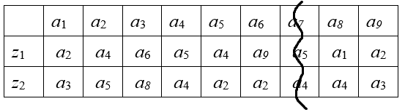

|  |  |  |  |  |  |  |  |  |
| --- | --- | --- | --- | --- | --- | --- | --- | --- |
|  | *а*1 | *а*2 | *а*3 | *а*4 | *а*5 | *а*6 | *a8* | *a9* |
| *z*1 | *а*2 | *а*4 | *а*6 | *а*5 | *а*4 | *a9* | *а*1 | *а*2 |
| *z*2 | *а*3 | *а*5 | *a8* | *а*4 | *а*2 | *а*2 | *а*4 | *а*3 |

|  |  |  |  |  |  |  |  |  |
| --- | --- | --- | --- | --- | --- | --- | --- | --- |
|  | *a*1 | *a*2 | *a*3 | *a*4 | *a*5 | *a*6 | *a*8 | *a*9 |
| *z*1 | *w*1 | *w*2 | *w*2 | *w*1 | *w*2 | *w*1 | *w*2 | *w*2 |
| *z*2 | *w*2 | *w*2 | *w*2 | *w*2 | *w*2 | *w*2 | *w*2 | *w*2 |

### Минимизация автомата Мили на основе использования таблицы пар

**(2 Способ)**

Разбиение *π*1 на классы 1-эквивалентных состояний:

*π*1 = {*B*1, *B*2} ={}.

**Таблица пар**

|  |  |  |
| --- | --- | --- |
| **Пары эквивалентных состояний** | **состояния-преемники** | |
| ***вх. сигнал Z*1** | ***вх. сигнал Z*2** |
| **1-4**  1-6  **1-7**  **4-6**  4-7  **6-7** | 2-5  2-9  2-5  5-9  5-5  9-5 | 3-4  3-2  3-7  4-2  4-7  2-7 |
| **2-3**  **2-5**  **2-8**  **2-9**  3-5  3-8  3-9  5-8  5-9  8-9 | 4-6  4-7  4-1  4-2  6-7  6-1  6-2  7-1  7-2  1-2 | 5-8  5-2  5-7  5-3  8-2  8-7  8-3  2-7  2-3  7-3 |

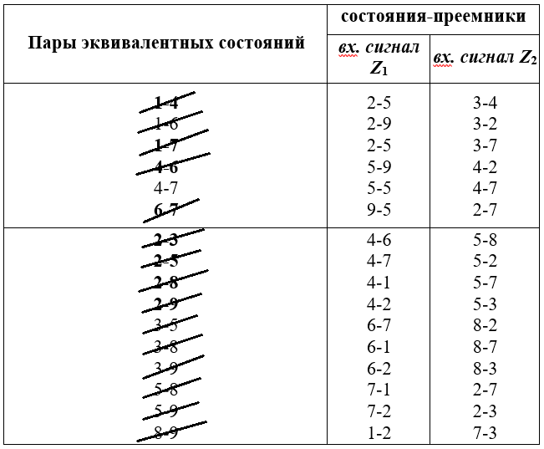

Учитывая свойства транзитивности для эквивалентных состояний, а также состояния, которые не вошли в пары эквивалентных состояний, получим следующее множество классов эквивалентности:

*π*2 = {}.

Из каждого класса эквивалентности произвольно выбираем по одному состоянию:

*A*′ = {*а*1, *а*6, *а*4, *а*2, *а*3, *а*5, *а*8, *а*9}.

**Минимизировать полностью определённый автомат Мура S2, заданный отмеченной таблицей переходов двумя способами:**

**(1 способ -** метод разбиения на классы эквивалентных состояний**)**

**Вариант 25**

|  |  |  |  |  |  |  |  |  |  |
| --- | --- | --- | --- | --- | --- | --- | --- | --- | --- |
|  | *w*2 | *w*1 | *w*2 | *w*2 | *w*1 | *w*2 | *w*1 | *w*1 | *w*1 |
|  | *a*1 | *a*2 | *a*3 | *a*4 | *a*5 | *a*6 | *a*7 | *a*8 | *a*9 |
| *z*1 | *a*2 | *a*4 | *a*4 | *a*3 | *a*8 | *a*5 | *a*9 | *a*9 | *a*7 |
| *z*2 | *a*3 | *a*3 | *a*6 | *a*7 | *a*5 | *a*6 | *a*4 | *a*1 | *a*6 |

Нашли разбиение *π*0 на классы 0 - эквивалентных состояний, отыскивая одинаково отмеченные состояния

*π*0 = {*A*1, *A*2} = {}.

|  |  |  |  |  |  |  |  |  |  |
| --- | --- | --- | --- | --- | --- | --- | --- | --- | --- |
|  | *A1* | | | | | *A2* | | | |
|  | *a*2 | *a*5 | *a*7 | *a*8 | *a*9 | *a*1 | *a*3 | *a*4 | *a*6 |
| *z*1 | *A*2 | *A*1 | *A*1 | *A*1 | *A*1 | *A*1 | *A*2 | *A*2 | *A*1 |
| *z*2 | *A*2 | *A*1 | *A*2 | *A*2 | *A*2 | *A*2 | *A*2 | *A*1 | *A*2 |

Получили разбиение *π*1 на классы 1-эквивалентных состояний:

*π*1 = {*B*1, *B*2, *B*3, *B*4, *B*5, *B*6} = {}.

|  |  |  |  |  |  |  |  |  |  |
| --- | --- | --- | --- | --- | --- | --- | --- | --- | --- |
|  | *B*1 | *B*2 | *B*3 | | | *B*4 | | *B*5 | *B*6 |
|  | *a*2 | *a*5 | *a*7 | *a*8 | *a*9 | *a*1 | *a*6 | *a*3 | *a*4 |
| *z*1 | *B6* | *B*3 | *B*3 | *B*3 | *B*3 | *B*1 | *B*2 | *B*6 | *B*5 |
| *z*2 | *B*5 | *B*2 | *B*6 | *B*4 | *B*4 | *B*5 | *B*4 | *B*4 | *B*3 |

Аналогично получили разбиение *π*2 на классы 2-эквивалентных состояний:

*π*2 = {*C*1, *C*2, *C*3, *C*4, *C*5, *C*6, *C*7, *C*8} = {}.

|  |  |  |  |  |  |  |  |  |  |
| --- | --- | --- | --- | --- | --- | --- | --- | --- | --- |
|  | *C*1 | *C*2 | *C*3 | *C*4 | | *C*5 | *C*6 | *C*7 | *C*8 |
|  | *a*2 | *a*5 | *a*7 | *a*8 | *a*9 | *a*1 | *a*6 | *a*3 | *a*4 |
| *z*1 | *C*8 | *C*4 | *C*4 | *C*4 | *C*3 | *C*1 | *C*2 | *C*8 | *C*7 |
| *z*2 | *C*7 | *C*3 | *C*8 | *C*5 | *C*6 | *C*7 | *C*6 | *C*6 | *C*3 |

Аналогично получили разбиение *π*3 на классы 3-эквивалентных состояний:

*π*3 = {*D*1, *D*2, *D*3, *D*4, *D*5, *D*6, *D*7, *D*8, *D*9} = {}.

|  |  |  |  |  |  |  |  |  |  |
| --- | --- | --- | --- | --- | --- | --- | --- | --- | --- |
|  | *D*1 | *D*2 | *D*3 | *D*4 | *D*5 | *D*6 | *D*7 | *D*8 | *D*9 |
|  | *a*2 | *a*5 | *a*7 | *a*8 | *a*9 | *a*1 | *a*6 | *a*3 | *a*4 |
| *z*1 | *D*9 | *D*4 | *D*5 | *D*5 | *D*3 | *D*1 | *D*2 | *D*9 | *D*8 |
| *z*2 | *D*8 | *D*2 | *D*9 | *D*6 | *D*7 | *D*8 | *D*7 | *D*7 | *D*3 |

Дальше разбиения невозможны, процедура закончена.

|  |  |  |  |  |  |  |  |  |  |
| --- | --- | --- | --- | --- | --- | --- | --- | --- | --- |
|  | *w*2 | *w*1 | *w*2 | *w*2 | *w*1 | *w*2 | *w*1 | *w*1 | *w*1 |
|  | *a*1 | *a*2 | *a*3 | *a*4 | *a*5 | *a*6 | *a*7 | *a*8 | *a*9 |
| *z*1 | *a*2 | *a*4 | *a*4 | *a*3 | *a*8 | *a*5 | *a*9 | *a*9 | *a*7 |
| *z*2 | *a*3 | *a*3 | *a*6 | *a*7 | *a*5 | *a*6 | *a*4 | *a*1 | *a*6 |

### Минимизация автомата Мура на основе использования таблицы пар

**(2 Способ)**

Разбиение *π*1 на классы 1-эквивалентных состояний:

*π*0 = {*A*1, *A*2} = {}.

**Таблица пар**

|  |  |  |
| --- | --- | --- |
| **Пары эквивалентных состояний** | **состояния-преемники** | |
| ***вх. сигнал Z*1** | ***вх. сигнал Z*2** |
| **2-5**  2-7  **2-8**  **2-9**  5-7  **5-8**  **5-9**  **7-8**  **7-9**  **8-9** | 4-8  4-9  4-9  4-7  8-9  8-9  8-7  8-9  9-7  9-7 | 3-5  3-4  3-1  3-6  5-4  5-1  5-6  4-1  4-6  1-6 |
| **1-3**  **1-4**  **1-6**  **3-4**  3-6  4-6 | 2-4  2-3  2-5  4-3  4-5  3-5 | 3-6  3-7  3-6  6-7  6-6  7-6 |

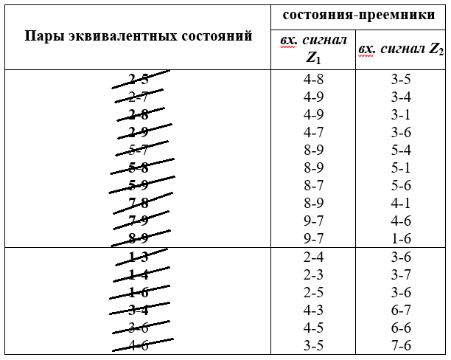

Учитывая свойства транзитивности для эквивалентных состояний, а также состояния, которые не вошли в пары эквивалентных состояний, получим следующее множество классов эквивалентности:

*π*2 = {}.

|  |  |  |  |  |  |  |  |  |  |
| --- | --- | --- | --- | --- | --- | --- | --- | --- | --- |
|  | *w*2 | *w*1 | *w*2 | *w*2 | *w*1 | *w*2 | *w*1 | *w*1 | *w*1 |
|  | *a*1 | *a*2 | *a*3 | *a*4 | *a*5 | *a*6 | *a*7 | *a*8 | *a*9 |
| *z*1 | *a*2 | *a*4 | *a*4 | *a*3 | *a*8 | *a*5 | *a*9 | *a*9 | *a*7 |
| *z*2 | *a*3 | *a*3 | *a*6 | *a*7 | *a*5 | *a*6 | *a*4 | *a*1 | *a*6 |

**Вывод:** в ходе лабораторной работы научился минимизировать полностью определенные автоматы Мили и Мура, методом разбиения на классы эквивалентных состояний и на основе использования таблицы пар.